Слово–предмет

Предметы, существа,
явления природы,
события.

Одушевлённые (живые)
Кто? 

Неодушевлённые (неживые)

Что?
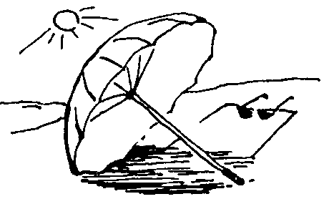 | лето тепло  нежность  радость  мысль  победа

ИМЯ СУЩЕСТВИТЕЛЬНОЕ

Слово–действие

-------------------------------------------------------------------------------------------------------------------------------

Действие предмета

Что делает?

Что сделает?

Трава (что делает?) растёт.

Черепаха (что делает?) ползёт.

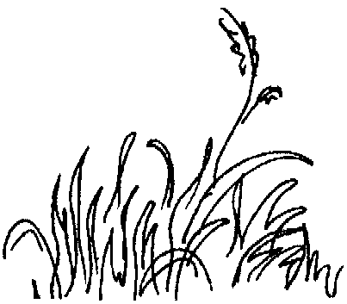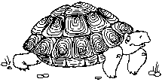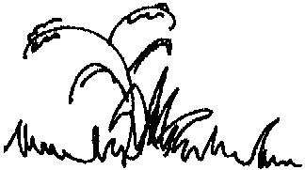

ГЛАГОЛ

Слово–признак

Признак предмета
ОН какой?
ОНА какая?
ОНО какое?
ОНИ какие?
׀по цвету ׀по форме
׀по размеру ׀по качеству

ИМЯ ПРИЛАГАТЕЛЬНОЕ

